Міністерство освіти і науки України
Державний ВНЗ «Національний гірничий університет»

ІЗО
(факультет)

Кафедра | програмного забезпечення комп’ютерних систем
 | (повна назва)

ПОЯСНЮВАЛЬНА ЗАПИСКА
дипломного проекту
бакалавра
(назва освітньо-кваліфікаційного рівня)

галузь знань |  | 0501 Інформатика та обчислювальна техніка
 |  | (шифр і назва галузі знань)
напрям підготовки |  |  |  | 6.050103Програмна інженерія
 |  | (код і назва напряму підготовки)
освітній рівень |  |  | бакалавр
 |  | (назва освітнього рівня)
кваліфікація |  | фахівець з розробки та тестування
 |  | (назва кваліфікації)
програмного забезпечення
на тему: | Розробка програмного забезпечення для бiржи фрiлансу
(пошуку дистанційної працi)

Виконавець:
студент |  | 4 | курсу , групи |  |  | Б_ПІ-12-1
 |  |  |  |  | Костюк О.I.
(підпис) |  |  |  |  | (прізвище та ініціали)

Керівники | Прізвище, ініціали | Оцінка | Підпис
проекту | КоротенкоЛ.М.
розділів:
Спеціальний | КоротенкоЛ.М.
Економічний | Касьяненко Л.В.
Рецензент | Шедловський І.А.

Нормоконтроль | КоротенкоЛ.М.

Дніпропетровськ
2016

Міністерство освіти і науки України
Державний ВНЗ «Національний гірничий університет»

ЗАТВЕРДЖЕНО:
Т.в.о. завідувача кафедри
програмного забезпечення комп’ютерних систем
(повна назва)
 |  |  |  | І.М. Удовик
(підпис) |  |  |  | (прізвище, ініціали)
« » |  |  |  |  | 20 |  | року

ЗАВДАННЯ
на дипломний проект
бакалавра
(назва освітньо-кваліфікаційного рівня)

студенту | Б_ПІ-12 |  | Костюк Олега Iгоровича
(група) |  |  |  | (прізвище та ініціали)
Тема дипломного проекту |  |  |  |  | Програмне забезпечення web-додатка
формування і керування фріланс-проектами
затверджена наказом ректора ДВНЗ «НГУ» від |  |  |  |  |  | 06.06.2014 р. | № | 967-л

Розділ | Зміст виконання | Термін виконання
Спеціальний | На основі матеріалів виробничої практики та інших науково-технічних джерел провести аналіз стану рішення проблеми та постановку задачі.  Обґрунтувати вибір та здійснити реалізацію методів вирішення проблеми | 12.05.2016 р.
Охорона праці | Розробити і обґрунтувати заходи щодо безпечної експлуатації розробленого програмного забезпечення. | 19.05.2016 р.
Економічний | Провести розрахунок трудомісткості розробки програмного забезпечення, витрат на створення ПО й тривалості його розробки | 26.05.2016 р.

Завдання видав |  |  |  |  |  |  |  | КоротенкоЛ.М.
 | (підпис) |  |  |  |  |  | (прізвище, ініціали)
Завданя прийняв до виконання |  |  |  |  |  |  | Костюк О.I.
 |  |  | (підпис) |  |  |  | (прізвище, ініціали)

Дата видачі завдання: 12.02.2016 р.

Термін подання дипломного проекту до ДЕК ____25.06.2014 р.__

РЕФЕРАТ

Пояснительная записка:____ с., ____ рис., ___ табл., ___приложения, ____ источников.
Объект разработки: Программное обеспечение web-приложения формирования и управления фриланс-проектами
Цель дипломного проекта: создание программного обеспечения web-приложения формирования и управления фриланс-проектами
Во вступительной части рассматривается проблема поиска и преимущества удаленной работы для IT-специалистов различного профиля, необходимость и актуальность создания данного программного продукта.
В пояснительной записке приведены назначение и область применения, характеристики и особенности дистанционной работы необходимые для создаваемой системы, источники, использованные при разработке. Приведено разработанное программное обеспечение с использованием клиент-серверной технологии.

Список ключевых слов: ИНФОРМАЦИОННАЯ СИСТЕМА, БИРЖА ФРИЛАНСА, УДАЛЕННАЯ РАБОТА, ЗАКАЗЧИК, ИСПОЛНИТЕЛЬ, ЗАДАНИЕ.
РЕФЕРАТ

Пояснювальна записка: с.,___ рис., ___ табл., __додатків, ___ літературних джерел.
Об'єкт розробки: Програмне забезпечення web-додатка формування і керування фріланс-проектами.
Ціль дипломного проекту: створення програмного забезпечення web-додатка формування і керування фріланс-проектами.
У вступній частині розглядається проблема пошуку та переваги дистанцiйної працi IT-спецiалистiв рiзного профилю, необхідність та актуальність створення програмного продукту.
У пояснювальній записці приведено призначення та галузь застосування, характеристики, види та особливості дистанцiйної працi потрiбнi для створюваної системи, джерела, використані при розробці. Наведено розроблене програмне забезпечення з використанням клiєнт-серверної технологiї.

Список ключових слів: ІНФОРМАЦІЙНА СИСТЕМА, БIРЖА ФРIЛАНСУ, ДИСТАНЦIЙНА ПРАЦЯ, ЗАМОВНИК, ВИКОНАВЕЦЬ, ЗАВДАННЯ.

ABSTRACT

Explanatory note: pages,___figures, _______tables, appendixes, ___sources.
Research object: software application for creation and management freelance-projects.
Diploma research target: creation of software application for creation and management freelance-projects.
At the introductory part is considering the problems and advantages of the remote work search for the IT-specialists in different areas, necessity and urgency of the current product creation.
In an explanatory note Are given the purpose and the field of application, specifications, types and characteristics of the remote work required for created system, the sources used during the process of development. And there is also represented the developed software based on the client-server technology.

List of keywords: INFORMATION SYSTEM, FREELANCE MARKETPLACE, REMOTE WORK, CUSTOMER, PERFORMER, TASK.
СОДЕРЖАНИЕ
Реферат
Реферат
The abstract
Содержание
Введение …………………………….……………………… 7
РАЗДЕЛ 1. Разработка системы создания и управления фриланс-проектами
1.1 Обзор популярных бирж фриланса
1.2 Особенности дистанционной работы
РАЗДЕЛ 2. Разработка програмной части серверного и клиентского приложений …………………………… 28
2.1 Выбора средств разработки приложения
2.2 Выбор протокола соединения серверного и клиентского приложений
2.3 Выбор базы данных
2.4 Описание работы приложения
2.5 Особенности програмной реализации
2.5.1 Особенности програмной реализации серверного приложения
2.5.2 Особенности програмной реализации клиентского приложения
2.5.3 Особенности програмной реализации взаимодйствия между клиентским и серверным приложениями
2.5.4 Безопасность персональных данных пользователей в серверном приложении
РАЗДЕЛ 3. Экономика
3.1 Определение трудоемкости разработки программного обеспечения
3.2 Затраты на создание программного обеспечения
Выводы ………………………………………………………. 40
Список литературы
Приложение А. Текст программы ……………………………. 41
Приложение Б. Описание компакт диска ……………………. 48
Приложение В. Отзывы руководителей частей
Приложение Г. Отзыв руководителя дипломного проекта
Приложение Д. Отзыв рецензента
ВВЕДЕНИЕ
Фрила́нсер (англ. freelancer) — свободный работник, частный специалист, который может одновременно выполнять заказы для разных клиентов. Термин фрилансер впервые употребляется Вальтером Скоттом в романе «Айвенго» для описания «средневекового наёмного воина».
Фрилансер чаще всего сам предлагает свои услуги — через интернет (онлайн-работа), газетные объявления или пользуясь «сарафанным радио», то есть личными связями. Фриланс особенно распространён в таких областях деятельности, как журналистика (и другие формы деятельности, связанные с написанием текстов), юриспруденция, компьютерное программирование, архитектура, дизайн во всех его проявлениях (реклама, веб-дизайн, дизайн интерьера и т. д.), перевод, фото- и видеосъёмка, разного рода экспертная и консультационная деятельность. Однако фриланс также сильно распространен в строительной области. Фирмам-подрядчикам выгоднее нанимать работников на сезон, нежели содержать рабочий штат.
Фриланс — это механизм, суть которого заключается в том, что некая особа или фирма нанимает себе на выполнение определенной задачи человека, не зачисляя его в штат фирмы. Работник может находиться в другом городе или даже в другой стране, но может работать и в офисах заказчика. Широкое распространение фриланс получил с развитием интернета: сеть и сопутствующие информационные и банковские технологии позволили некоторым категориям работников уменьшить частоту появления в офисах, а то и полностью перейти на надомную/удалённую работу.
В настоящее время в интернете сформировалась устойчивая прослойка фрилансеров, зарабатывающих себе на жизнь удалённой работой. Фриланс распространён среди журналистов, фотографов, юристов и адвокатов, художников, архитекторов и дизайнеров, программистов, оптимизаторов, копирайтеров, переводчиков, участников партнёрских программ, инженеров-проектировщиков. Действует множество специализированных сайтов, призванных помочь фрилансерам найти очередной заказ.
Рынок фриланс-услуг в настоящее время уже достаточно развит в Западной Европе и США и стремительно развивается в Украине.
По данным за 2005 год Департамента по труду США, Бюро Трудовой Статистики, около 10,3 млн рабочих в США являются независимыми подрядчиками (фрилансерами), 7,4 % рабочей силы США составляют фрилансеры.
Так, по данным одной из крупнейших международных бирж фриланса elance.com, в ноябре 2012 года здесь зарегистрировались 738 работников из нашей страны — это вдвое больше, чем за аналогичный период годом раньше. Всего за 5 лет на сайте скопилось почти 14 тыс. наших земляков — в основном веб-дизайнеров, программистов, систменых администраторов, тестировщиков, переводчиков, копирайтеров, маркетологов и финансистов, нашедших дистанционную работу.
В еlance.com подсчитали, что украинцы из всей массы заказчиков (а это около 1,8 млн человек со всего мира) заработали за пятилетку $38,2 млн. Это — почетное 4-е место в рейтинге самых успешных фрилансеров, больше денег заработали только работники из США ($166,2 млн), Индии ($165 млн) и Пакистана ($ 39,9 млн). Дело тут в дешевизне услуг: украинцы запрашивают плату минимум на треть меньше, чем их коллеги из Евросоюза и США. При этом все равно сотрудничество выгодно обеим сторонам.
РАЗДЕЛ 1. РАЗРАБОТКА БИРЖИ ПОИСКА УДАЛЕННОЙ РАБОТЫ (БИРЖИ ФРИЛАНСА)

Сегодня фриланс завоевывает сильные позиции во всем мире. В последние годы все больше людей стараются уйти во фриланс и такие специалисты становятся более востребованными. По словам ученых Института Рузвельта и Фонда Кауфмана традиционные формы работ скоро исчезнут. Согласно данным доклада Института, к 2040 году экономика изменится до неузнаваемости. Например, уже сегодня только в США доля фрилансеров составляет 34% населения - это 53 миллиона человек. И в ближайшие 25 лет эта цифра будет только увеличиваться благодаря повышению интереса к краткосрочным проектам, увеличению количества мелких фирм и росту популярности краудсорсинговых платформ.
В Украине новый виток популярности фриланса возник из-за сложной ситуации в стране. Компаниям приходится оптимизировать свои расходы, поэтому они чаще прибегают к услугам фрилансеров. В свою очередь сокращения и урезание зарплат заставляют украинцев искать новые способы, чтобы обеспечить себя и свою семью.
По результатам исследования кадрового портала rabota.ua, каждый пятый опрошенный на сегодняшний день работает на фрилансе. При этом желающих работать на фрилансе гораздо больше – 92%.
Желающих заниматься фрилансом всегда было много – кто-то хочет монетизировать свое хобби, кому-то банально нужны деньги, а у кого-то сократили зарплату и он хочет сменить сферу и фрилансом пробует себя в новых ипостасях.
Во время кризиса количество фрилансеров увеличилось, ведь кризис - фактор, способствующий росту фриланс-активности. И это логично – бизнес оптимизирует расходы и для этого чаще использует услуги фрилансеров.
В то же время многие становятся фрилансерами – кто-то, потеряв работу, продолжает свою трудовую деятельность в качестве свободного специалиста, кто-то оставляет основную работу, так как фрилансером может заработать больше, кто-то использует удаленную работу как дополнительный заработок, помимо основной.
В связи с девальвацией гривны становится более выгодным сотрудничество с зарубежными заказчиками, так как в этом случае оплата происходит в долларах или евро. Стоит отметить, что и средний чек за те же задачи на западном рыке в разы больше, что является дополнительным аргументом в пользу фриланса.
Рынок фриланса в Украине будет только расти и расширяться. Доля самозанятых людей в развитых странах уже составляет 20-30%, эта же перспектива ждет и нас. Способствовать этому росту будет увеличение доверия к самозанятым профессионалам, которое будет обеспечиваться онлайн-площадками, объединяющими фрилансеров.
Большинство участников опроса рассматривают самозанятость как возможность распоряжаться своим временем. Именно это привлекает фриланс для 66% участников опроса. Еще 51% хотели бы сами регулировать уровень своего дохода. Возможно, это связано с тем, что прибавки к зарплате не компенсируют изменившийся курс доллара/евро и не всегда соответствуют росту цен. На третьем месте – желание сотрудников работать удаленно – не тратить время на переезд и нервы на пробки готовы 42% опрошенных. Кроме того, многие участники опроса воспринимают фриланс как реальный источник дополнительного дохода или возможность получения и отработки новых профессиональных навыков.
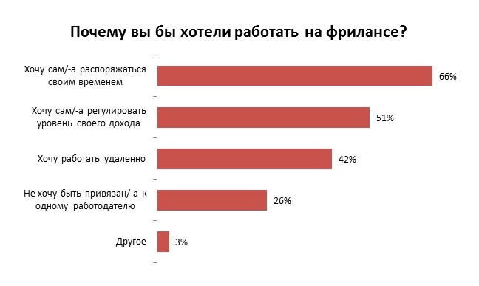

Рис. 1.1 График привлекательности особенностей фриланса.
Украинцев привлекает дистанционная работа возможностью заработка, потому что не все работодатели готовы прибавлять зарплату пропорционально курсу доллара или полностью компенсировать инфляцию.
Для многих важно самим планировать work/life balance – не толкаться в пробках, не стоять в обед в очередях за тарелкой супа. А еще возможность сэкономить время на проезд, поехать к врачу или решить личный вопрос в рабочее время без объяснительных, уговоров руководства и чувства кролика, за которым гонятся собаки. Некоторые хотят заниматься фрилансом в новой для себя сфере или зарабатывать тем, что пока делали для души.
Заработок является ключевым, однако не единственным аргументом в пользу фриланса. Также существуют другие причины:
- график – фрилансер самостоятельно формирует свой распорядок – так, как ему удобно. Для заказчика главное получить готовый результат в оговоренный срок, поэтому исполнитель волен сам выбирать время, в которое он будет выполнять проект.
- свобода – практически во всех отношениях. Фрилансер не привязан географически к заказчику – работать можно где угодно, главное чтобы был доступ к интернету. В остальных вопросах – аналогично – фрилансер сам выбирает заказчика, время для выполнения проекта и т.д.
- экономия – средств и времени. Фрилансеру не нужно ежедневно тратить часы, чтобы добраться на работу, проводить встречи с заказчиками и т.д.
Президент Украины Петр Порошенко уже подал в Верховную Раду законопроект, который своими нормами расширяет список людей, подпадающих под категорию фрилансеров. В самое ближайшее время с их заработных плат будет взиматься примерно 15-20 процентов.
Для осуществления данных операций уже было проработано два варианта. Пока еще в списке фрилансеров фигурируют художники, артисты, частные нотариусы, врачи, адвокаты, бухгалтеры, миссионеры и аудиторы. В самое ближайшее время к этому списку может быть добавлено понятие под названием "частный исполнитель", который не зависит постоянно от конкретной работы или направленности в деятельности.
Благодаря данному нововведению украинский фриланс-рынок может уйти в тень. Большая часть оплат за труды перекочует "в конверты" или будет передаваться "из рук в руки".
Как вариант – будут оформляться договора на оказание услуг, не попадающих в этот список. В общем, понятно, что общественность начнет активно искать обходные пути. Пока фрилансерам не станет понятно, за что они должны будут платить налоги, никто на это добровольно не пойдет. Поэтому если государство начнет взимать налог по принципу "общественной справедливости", без дополнительной соцзащиты и прочего – ситуация может ухудшиться.
Самой главной трудностью, по данным опроса rabota.ua, фрилансеры считают проблемных заказчиков, которые сами не знают, чего хотят – с этим сталкивались 43% участников опроса. С неумением себя продать столкнулись 35% опрошенных, еще 31% не могут наладить тайм-менеджмент. С заказчиками-мошенниками довелось встретиться 29% фрилансеров, а еще 22% страдают от отсутствия общения.
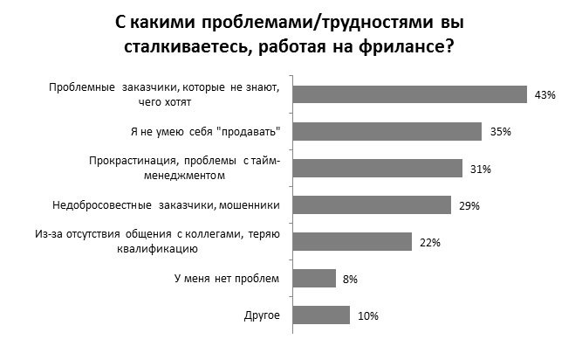
Рис. 1.2 График проблем/трудностей работы на фрилансе.
Тем не менее, у большинства опрошенных фрилансеров стало больше свободного времени. Такой позитивный факт отметили 66% участников опроса.
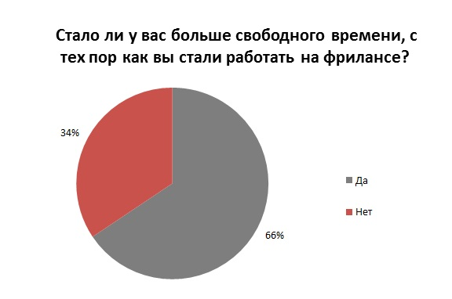
Рис. 1.3 Распределение свободного времени для работающих на фрилансе/оффлайн.
Как видим, фриланс привлекает многих людей благодаря возможности рациональнее использовать собственное время и быть более гибким при его планировании. Но непредсказуемость заработков на фрилансе отпугивает многих, не дает решиться на переход в ряды фрилансеров.

1.1 Обзор популярных бирж фриланса
Фрилансеры составят 60% мирового рынка труда к 2020 году, утверждают эксперты. В Украине популярны биржи freelancer.ua, freelancehunt.com, для "мировой" работы подойдут freelancer.com (одна из крупнейших западных бирж, объединяет более 3 млн фрилансеров), оdesk.com (американская, в основном IT и бухучет), elance.com (область веб-дизайна, переводов).
Odesk
Рис. 2.1 Скриншот главной страницы биржи фриланса Odesk.
Это международная биржа с большим количеством заказчиков из США и Европы. Здесь большая конкуренция из-за работников из Азии и Индии. Но, несмотря на это, даже на старте можно искать проекты с ценами выше $10, если есть профессионально заполненный профиль и результаты skill-тестов. Чтобы подтвердить свое мастерство, по каждому из тестов процент ошибок не должен превышать 20-30%. Результаты автоматически «прикрепляются» к профилю исполнителя. Но не расстраивайтесь, если на старте наделаете много ошибок – результаты тестов можно улучшать. Нередко бывает так, что человек сдал тест на 50%, а через какое-то время улучшил свой результат до 10%.
Чтобы начать работу на бирже, достаточно зарегистрироваться (регистрация – бесплатная). Большинство заказов на Odesk для тех, кто работает в сфере мобильных технологий, интернет-маркетинга, администрирования, копирайтинга, мультимедиа и дизайна. Разброс цен за выполненную работу – достаточно большой: за одну и ту же работу можно получить и $200, и $45. При этом с каждого гонорара исполнитель должен заплатить комиссию – 10% за сервис ресурса (арбитраж и гарантию оплаты).
К каждой заявке на выполнение работы необходимо сопроводительное письмо, где нужно показать хорошее понимание задачи и знание решений для ее реализации. К слову, иногда клиенты вписывают кодовые слова, которые нужно написать при отклике на проект. Поэтому внимательно читайте описания.
В проектах с почасовой оплатой используются инструменты Work Diary (аудит работы) и oDesk Team App (трекинг рабочего времени). Еще один полезный сервис – Escrow Protection. Этот система гарантирования оплаты. Она резервирует сумму гонорара на счету биржи для проектов с фиксированной ставкой и переводит ее на счет исполнителя, когда работа выполнена.
Также на Odesk есть Есть рейтинг фрилансеров и рассылка новых заказов по профилю, круглосуточная поддержка и арбитраж. Выводить свои деньги можно через Payoneer, Skrill, PayPal, на счет в банке. Для вывода нужно пройти верификацию с предоставлением документов, удостоверяющих личность.
Elance (с начала 2014 запущен объединенный проект elance-odesk.com)
Рис. 2.2 Скриншот главной страницы биржи фриланса Elance.
Очередная мировая англоязычная биржа, которая во многом похожа на Odesk. Чтобы начать работу на бирже, нужно зарегистрироваться и пройти процесс верификации – предоставить документы личности, фото и имя в Skype, пройти интервью с работником биржи (не бойтесь, это робот :).
На Elance заказчики ищут работников в тех же сферах, что и на Odesk. Если говорить об оплате, то программисты здесь могут получать $14-$164 за час работы, разработчики мобильных приложений – $12-$159, копирайтеры – $10-$100,графические дизайнеры – $12-$100.
Несмотря на сходство с Odesk, на Elance есть отличия. Например, в личном аккаунте количество символов – ограничено. Отличается и сумма комиссии. Биржа берет за сервис и безопасность 8,75% с каждого платежа. Есть отличия и в системе тестов. В отличие от Odesk, их нельзя сдавать заново.
Что касается работы на бирже, то количество доступных заявок напрямую зависит от заполненности профиля. А если вы выберете платный аккаунт, то сможете получать заказы по нескольким направлениям. Для удобства пользователей на Elance есть бесплатный калькулятор для расчета вашей почасовой оплаты с учетом выплаты комиссии и приложения (трекер времени Elance’s Tracker, To do лист, видеоконференции и др.). А чтобы вывести денег, так же как и для начала работы, нужно пройти процесс верификации.
Freelancer Рис. 2.3 Скриншот главной страницы биржи фриланса Freelancer.

Международная биржа, интерфейс которой переведен на русский язык из-за большого количества русскоговорящих исполнителей. Биржа напоминает социальную сеть – вы можете приглашать к выполнению проектов друзей из сети, выбирать задачи с бонусными баллами, возобновлять потраченные заявки в магазине, покупать значки статуса на бирже, также здесь есть новостная лента, блоги.
Количество клиентов серьезно зависит от вашего рейтинга, т.е. заполненности личного аккаунта и активности на сайте. Заказчики могут оценить вашу работу по каждому конкретному навыку. Еще одна отличительная черта биржи – большой функционал по настройке аккаунта и работе по привлечению клиентов: можно купить значок с призывом «Нанять меня», электронную подпись для почты, подпись проектов, мини-визитку.
Для поиска проектов есть расширенные фильтры и 600 категорий с указанием количества предложений по каждой. Больше всего заказов в таких разделах как «Вебсайты, ИТ и ПО», «Ввод данных и администрирование», «Копирайтинг». При этом все проекты, где нужны ваши навыки, отмечены в списке красным цветом, что очень удобно. В описании задач указывается диапазон цены и средняя ставка (цена от исполнителей).
Как и на двух предыдущих биржах, вы оплачиваете бирже комиссию за проекты. Тут она зависит от выбранного членского плана. Самые низкие комиссии на платных планах – 5%/$4 и 3%/$3, на бесплатных планах комиссия не меньше 10%/5$. В том числе план определяет месячное количество заявок, разные опции, например, подписки на заказы, выставление внешних счетов. Дополнительно оплачивается скрытая заявка на конкурс и выделение вашего имени в потоке заявок на проект, а также прохождение тестов в лаборатории навыков.
Вывести деньги можно через MoneyBookers, PayPal или Skrill, Payoneer или международный банковский перевод.
Proffstore

Рис. 2.4 Скриншот главной страницы биржи фриланса Proffstore.
В отличие от трех предыдущих бирж, это биржа, разработанная украинцами и стартовавшая совсем недавно. Задумка создателей – вывести ее на международный уровень. Но пока что сервис запущен в тестовом режиме. По этой причине количество заказов можно пересчитать по пальцам. Больше предложений для тех, кто специализируется на веб-программировании, работе с текстом и веб-дизайне. Но есть и задачи для HR, PR и даже ресторанного бизнеса. Биржа также нанимает и команды фрилансеров, т.к. предоставляет заказчикам услуги подбора персонала для проектов с бюджетом более $10 000. Цены за выполненную работу указаны в условных единицах или обозначаются простым обозначением «договор» (таких большая часть).
Еще одна «изюминка» Proffstore – приятные бонусы для фрилансеров. Разработчики постарались привлечь к сотрудничеству разные компании, поэтому исполнители могут получать скидки на фитнес, обучение иностранным языкам и прочие «плюшки».
Как и в случае с другими биржами, регистрация на Proffstore – бесплатная. В профиле есть удобная система выбора навыков и возможность указать почасовую оплату и личные контакты для общения вне биржи. Подавая заявку, указывайте сумму, за которую вы согласны работать, и оставляйте комментарий. Можно посмотреть, какие условия этому же клиенту предлагают другие исполнители. Есть возможность участвовать в тендерах.
Также на Proffstore есть система рейтингов, работает система безопасных сделок и арбитраж, которые гарантируют оплату при ведении сделок через внутренние оповещения.
Weblancer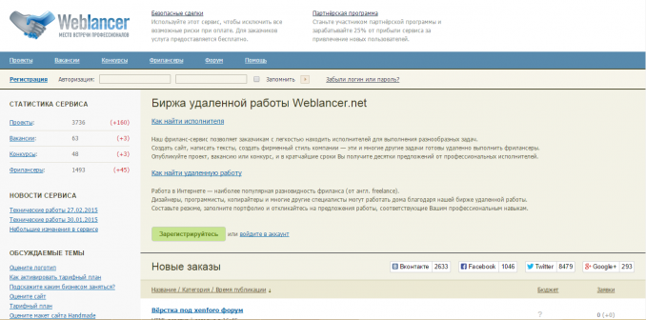
Рис. 2.5 Скриншот главной страницы биржи фриланса Weblancer.
Это российская международная биржа. Здесь все заказы делятся на проекты, вакансии (предложения постоянной работы) и конкурсы (заказчик выбирает исполнителя по уже готовым решениям). Лидеры по количеству предложений – разделы «Веб-программирование/сайты» и «Переводы/статьи/тексты».
После регистрации в личном профиле можно вписать привлекательное название, настроить подписку на новые заказы, указать цены, перечень услуг, сертификаты, личные контакты для общения вне биржи. Также биржа предлагает разные тарифные планы, которые определяют количество доступных заявок в месяц.
Что касается отправки заявок, то на Weblancer существует два типа ответа на проект – предварительная и окончательная заявка. Последняя содержит окончательно согласованные условия работы и оплаты. Обязательно проверяйте, чтобы вас точно назначали исполнителем – это помощь в спорных ситуациях, возможность оставить и получить отзыв. В случае возникновения недоразумений саппорт быстро решает все вопросы, но только при условии использования внутренней системы оповещений.
Цены за выполненную работу, как и сложность задач, тут разные. Особенность работы с «нашими» заказчиками в том, что они зачастую не могут установить цену, поэтому ее приходится обсуждать при подаче заявки. В личной беседе с клиентом можно увеличить сумму гонорара уже даже после того, как вы получили заказ. После выполнения работы и хорошего отзыва вы получаете сумму с вычетом 5% от сделки, но не меньше 1 у.е (это ваша оплата за безопасность сделок на этом ресурсе). Оплата в долларах и проходит через кошельки WebMoney.
К слову, на основе общей суммы заработка (учитываются проекты, оплаченные через внутренний сервис безопасных сделок) составляется рейтинг исполнителя за последние два года. Уменьшают рейтинг долгие простои в работе (минус 4% ежемесячно).
Советуем использовать WebMoney Escrow – это сервис для резерва средств на счету клиента в размере вашего гонорара.
Free-lance 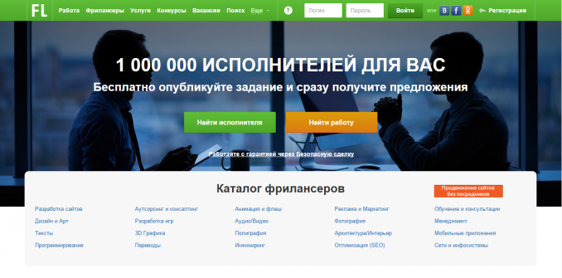
Рис. 2.6 Скриншот главной страницы биржи фриланса Free-Lance.
Еще одна русскоязычная биржа с понятным интерфейсом и инструкциями по заполнению профиля, работе с клиентами. Существенное отличие биржи – необходимо приобрести PRO-аккаунт (от 400 руб.), чтобы сделать профиль видным большинству клиентов и подавать неограниченное количество заявок в месяц вместо стартовых пяти. К сожалению, у исполнителя с бесплатным аккаунтом – возможности ограничены. Кроме этого, можно купить закрепление профиля в общем каталоге исполнителей и закрепление услуг на главной странице, подписку на заказчика, скрытые заявки.
В личном профиле пользователя есть такие блоки: личные данные, специализация, типовые услуги, отзывы работодателей, портфолио, анонимные отзывы исполнителей, рейтинг. Последний влияет на расположение исполнителя в каталоге фрилансеров – чем больше вы совершили безопасных сделок, потратили денег на проект, оставили отзывов работодателям, тем выше ваше имя в списке.
Как и на предыдущей бирже, все предложения разделены на проекты, вакансии (часто ищут не «удаленщиков») и конкурсы. Для поиска проектов есть расширенный фильтр с выбором специализации, страны заказчика, статусов проектов и бюджетов. Заявки можно подавать открытые и скрытые от других исполнителей.
Оплата на Free-lance только в российских рублях, но клиенты могут определять сумму в евро, долларах и рублях. При этом много предложений с открытой ценой, что характерно для Рунета. Все выплаты после выполнения заказа гарантирует система безопасных сделок (но для этого нужно ставить «галочку» в каждой заявке). Оплачивать услуги биржи и выводить деньги можно через WebMoney, Яндекс.Деньги, банковскую карту. При необходимости биржа высылает документы о совершении сделки.

1.2 Особенности дистанционной работы
На западном рынке фриланс – распространенная практика как для студентов, так и для сотрудников небольших компаний. Для построения эффективной работы на бирже фриланса, в первую очередь, важны самодисциплина и дисциплина родных, которые живут с работником. Они должны понимать, что даже если он работаете дома, – это все равно работа и постоянно отвлекать его разными просьбами не стоит. Лучше всего организовать отдельную комнату для работы, где никто не будет отвлекать работника.
Если говорить непосредственно о работе на бирже, то прежде чем браться за то или иное задание – необходимо просмотрить отзывы о работодателе и его отзывы о других исполнителях. Это помогает пользователям оценить адекватность клиента. Если у исполнителя возникают сомнения, то с такими заказчиками лучше вовсе не работать или отменить проект.
Работодатель, в свою очередь, тоже ждет адекватного поведения исполнителя. Компании все чаще ищут фрилансеров для решения крупных задач из-за своих финансовых затруднений. И такие исполнители не просят страховку и +$500 при переходе с одной биржи на другую
Согласовывая долгосрочную работу с заказчиком, необходимо заранее уточняйть, по какому графику он работает и в какие часы удобнее проводить скайп-коллы. Это оценят и те, кто привык к организованной работе, и те, кто в целом несерьезно относится к процессу работы или не знаком с ним по бирже. Вы проявите себя организатором своего и рабочего времени клиента, и, самое главное, получите положительную рекомендацию о себе.
Основные правила успешной работы на бирже:
1. Открытость. Профиль исполнителя должен располагать к себе, быть грамотным, профессиональным и полным.
2. Клиенты. Адекватные клиенты не пишут «простая / быстрая задача». Они ждут от исполнителей качественного подхода к проекту.
3. Услуги. Позиционируйте себя как работник высокой квалификации. Весь ваш опыт, навыки, достижения – демонстрируйте все с помощью портфолио, отзывов и skill-тестов.
4. Выбор задания. Исполнитель не должен бояться отказывать. Не все задачи вы можете решить. Не каждый проект достоин вашего внимания.
5. Работа. Обсуждайте все нюансы и дедлайны до старта работы и только через внутренний чат биржи. Работая с клиентами, особенно с иностранцами и крупными компаниями, всегда отправляйте им краткое резюме после обсуждения решения задачи, чтобы они подтвердили верность ваших последующих действий.
6. Ответственность. Можно быть не самым лучшим профессионалом на рынке, но нужно быть удобным клиенту: обращайтесь по имени к каждому заказчику, ведите с ним переписку, давайте краткие и понятные отчеты, не отрывайте его от дел без причины, не исчезайте внезапно. Уточняйте у клиента, все ли в порядке и нужна ли ему ваша помощь в чем-то еще некоторое время спустя после сдачи проекта. Так можно получить еще один заказ и постоянного клиента.
7. Время. Учитывайте часовой пояс заказчика. И присылайте готовую работу чуть раньше времени.
8. Самоорганизация. Будьте ответственны и надежны. Если ведете нескольких клиентов, отмечайте все встречи и сроки в календаре.
9. Безопасность. Всегда используйте сервисы трекинга времени и резерва средств (это не предоплата!), чтобы обезопасить себя от невыплат.
10. Секретность. Редко, но случается, что клиент просит подписать акт о неразглашении. Подписывайте и храните тайну.

1.3 Виды обмана во время выполнения дистанционной работы
То, что в недавние времена именовалось грубым жаргонизмом «лохотрон» – было и остается, чаще всего, попытками обмануть именно начинающих фрилансеров. Наиболее активными и распространенными в 1990-х-2000-х годах были схемы облапошивания свободных работников, маркерами которых служили такие факты в предложениях заказчиков:
Заказчик просит исполнителя вначале перевести деньги за обучение или за материалы, необходимые для работы; иногда в форме отправки СМС-сообщения (дорогого, о чем может не быть предупреждений) – почти наверняка заказчик после этого исчезает;
Предлагается на удивление простая механичная работа вроде сортировки писем или фото, рассылки писем, набора текстов или сбора ручек. А в реальной жизни ручки полностью делаются конвейером (стоит потрудиться найти видео предлагаемого вам якобы «ручного» процесса). Никаких потребностей в массовых наборах текстов давно «не существует в природе». Письма и фото сортируются и отсылаются секретарями или другими работниками с более широкими обязанностями.И даже незаконная спам-деятельность имеет уже высокую степень автоматизации «ботов»;
Предлагается деятельность, не имеющая экономического смысла, а базирующаяся на каких-то якобы ошибках, проколах различных сложных систем («волшебные кошельки», возвращающие больше, чем на них положено, и тому подобное);
Предлагается пирамидальная схема, связанная с вовлечением в деятельность возможно большего числа знакомых и друзей исполнителя (и зачастую – опять-таки экономически бессмысленная);
Набираются исполнители без указания в объявлении профиля, отраслиисполняемой деятельности и/или требований к исполнителю;
Предлагается вполне нормальная небольшая удаленная работа, но в сверхсрочном режиме, буквально со сроком в несколько часов – фрилансер из-за спешки теряет бдительность и отсылает готовый результат работы, не контролируя, кому он это делает; оплаты за работу затем обычно не получает. Как это «лечится»: в таких срочных случаях спокойно требуйте предоплату переводом на карту – для заказчика это более-менее безопасно, поскольку банковский карточный счет служит идентификационным способом найти исполнителя в случае чего;
Предлагается заработок на кликах по рекламным объявлениям на интернет-порталах – клик-ботам якобы щедро заплатят агентства, получающие за клики деньги от заинтересованных в увеличении этого типа трафика. Заработать подобным образом фрилансеру-одиночке можно – но жалкие копейки, поскольку основные веб-рекламные системы вычислят массовые клики с одного компьютера довольно быстро. В итоге без «живой» предоплаты может оказаться, что вашу плату за клики, если она последует на электронный кошелек, вовсе невозможно оперативно обналичить из-за слишком малой суммы.
Подобных схем масса – и, в принципе, фрилансеру в случае удаленной работы, увы стоит по умолчанию изначально подозревать всякого потенциального заказчика в нечестности, быть напряженным и готовым к потерям. И лишь тщательно убедившись в прозрачности схемы работы и ее оплаты, можно соглашаться на выполнение задания.
Исполнителям оффлайновых работ, лично контактирующих с заказчиком, безусловно, несколько спокойнее – но активно искать подвохи или требовать предоплаты необходимо и здесь.

Постановка задачи: разработать информационную систему для создания и управления фриланс проектами.
РАЗДЕЛ 2. Разработка програмной части серверного и клиентского приложений

2.1 Выбора средств разработки приложения

В качастве языка программирования выбран язык Java. Причиной выбора этого языка выступали следующие факторы:
- Кросплатформенность – серверное приложение возможно запустить на большом разнообразии операционных систем.
- Одинаковый язык для разработки клиентской и серверной частей – поскольку планировалось создание клиентского приложения для ОС Android, а для этой ОС Java является языком, на котором написан основной API и множество дополнительных библиотек.
- Хорошая документация, множество дополнительных библиотек с открытым исходным кодом.
- Статическая типизация – упрощает написание кода и позволяет выявить ошибки в приложении до запуска приложения (на этапе компиляции)

В качестве среды программирования серверного приложения была выбрана IntelliJ IDEA Communiti Edition от компании JetBrains, а для разработки клиентского приложения – Android Studio.
Такой выбор был сделан, поскольку Android Studio была создана на основе IntelliJ IDEA, соответственно обе эти IDE имеют единый внешний вид и сочетания клавиш.

Для компиляции и сборки как серверного, так и клиентского приложения, была выбрана система gradle, поскольку она является рекомендованной системой сборки Android приложений и ее функциональности вполне достаточно для компиляции и деплоя серверного приложения на сервер приложений.

2.2 Выбор протокола соединения серверного и клиентского приложений
Для передачи данных между серверным и клиентским приложением был выбран протокол REST (Representational state transfer) – это стиль архитектуры программного обеспечения для распределенных систем, таких как World Wide Web, который, как правило, используется для построения веб-служб. Термин REST был введен в 2000 году Роем Филдингом, одним из авторов HTTP-протокола.
Системы, поддерживающие REST, называются RESTful-системами.
В общем случае REST является очень простым интерфейсом управления информацией без использования каких-то дополнительных внутренних прослоек. Каждая единица информации однозначно определяется уникальным идентификатором (URL) который имеет строго заданный формат.
Все операции клиента с сервером stateless, т.е. сервер не должен хранить вообще никакой информации о клиенте – никакой сессии
Все запросы можно поделить на 4 типа в соответствии с CRUD, причем каждому типу сопоставляется HTTP метод – Post, Get, Put и Delete
Вся логика крутится вокруг ресурсов, а не операций

В пользу выбора этого протокола выступали следующие факторы:
- Это высокоуровневый протокол с интуитивно понятными запросами, что значительно упрощает разработку приложений.
- Поскольку это высокоуровневый протокол, существует возможность замены его низкоуровневой реализации в случае необходимости.
- Распространенность – поскольку этот протокол широко растпространен, существует множество библиотек для работы с ним, что позволяет уменьшить трудозатраты на написание приложений.
- Возможность в будущем при необходимости написать клиентские приложения на других платформах (IOS, Windows, web сайт) которые без проблем смогут работать с существующим серверным приложением.

2.3 Выбор базы данных
Поскольку требования приложения к базе данных являются минимальными, то после внедрения можно использовать любую промышленную базу данных (Oracle, Postgres).
Для прототипа и на этапе разработки была выбрана СУБД «H2» поскольку она может работать как в серверном, так и во встроенном режиме, а так же позволяет иметь базу данных в оперативной памяти.
Так же особенности реализации програмной части позволяют изменить используемую СУБД на другую SQL базу данных после внедрения приложения.

2.4 Особенности програмной реализации
2.5 Особенности програмной реализации

2.5.1 Особенности програмной реализации серверного приложения
Серверное приложение представляет из cебя web-сервис, работающий на сервере приложений Java таком как Tomcat, Jetty, JBoss и других.
Этот веб сервис предоставляет RESTfull API, позволяющий:
- Зарегистрироваться в сервисе использую email адрес и пароль
- Пройти аутентификацию зарегистрированному пользователю
- Получить список существующих задач в виде Json объекта
- Создать новую задачу
- Предложить себя как исполнителя существующей задачи
- Получить список пользователей, которые согласились выполнить существующую задачу, в виде Json объекта
- Выбрать исполнителя для задачи из списка согласившихся выполнить эту задачу пользователей
- Указать информацию о себе любому зарегистрировавшемуся пользователю (ФИО, аватар, описание)

Для разработки серверного приложения были использованы следующие библиотеки:

- Spring Boot
Эта библиотека позволяет создать полноценное Spring приложение, которое имеет встроенный Tomcat или Jetty сервер (не требуется установки WAR файлов), обеспечивает 'начальные' POMs для упрощения вашей Maven/Gradle конфигурации, автоматически конфигурирует Spring когда это возможно. И все это абсолютно без генерации кода и без написания XML конфигурации.

- Spring Data
Реализует слой доступа к данным, который может быть достаточно громоздким. Слишком много шаблонного кода пишется для реализации таких задач как поиск, создание изменение и удаление записей. При использовании этой библиотеки разработчику нужно написать только интерфейс репозитория, включая собственные методы поиска, а Spring обеспечивает их автоматическую реализацию.

- Spring Security
Это мощный высоконастраиваемый фреймворк который обеспечивает как аутентификацию, так и авторизацию в Java-приложениях. Как и все Spring проекты, настоящая сила Spring Security в том, что он может быть легко дополнен нужным функционалом.

- Spring Data Rest
Это часть проекта Spring Data, которая позволяет обращаться к JPA-репозиториям как к REST-сервисам

Например для того что бы отдать аутентифицированному клиенту список задач, на сервере достаточно в классе WebSecurityConfig написать метод:
void configure(HttpSecurity http) throws Exception {
http.httpBasic().and().authorizeRequests().
antMatchers("/tasks/**").authenticated();
}

А так же создать интерфейс TaskRepository.java:

@RepositoryRestResource
interface TaskRepository extends CrudRepository<Task, String> {
}
Интерфейс CrudRepository это интерфейс из библиотеки Spring Data.
Он используется что бы прочитать из таблицы «Task» в БД данные и вернуть их в виде Java объекта (или списка объектов) класса Task.

Аннотация RepositoryRestResource относится к библиотеке Spring Data Rest.
Она создает URL адреса на сервере для CRUD методов к этому репозитарию.
В итоге получается что аутентифицированному клиенту достаточно обратиться к URL http://server_address/tasks/ что бы получить список объектов Task в виде json описания:

"tasks": [
{
"id": "1",
"title": "Создание сайта-визитки",
"desc": "Нужно создать простой сайт для салона красоты с адресом и телефонами",
"ownerId": "1",
"performerId": 99,
"acceptId": 33,
"completed": true
},
{
"id": "2",
"title": "Распознавание pdf файла",
"desc": "Требуется написать код для распознавания .pdf файла по типу заданного.",
"ownerId": "2",
"performerId": null,
"acceptId": null,
"completed": false
}
]

Диаграмма классов серверного приложения 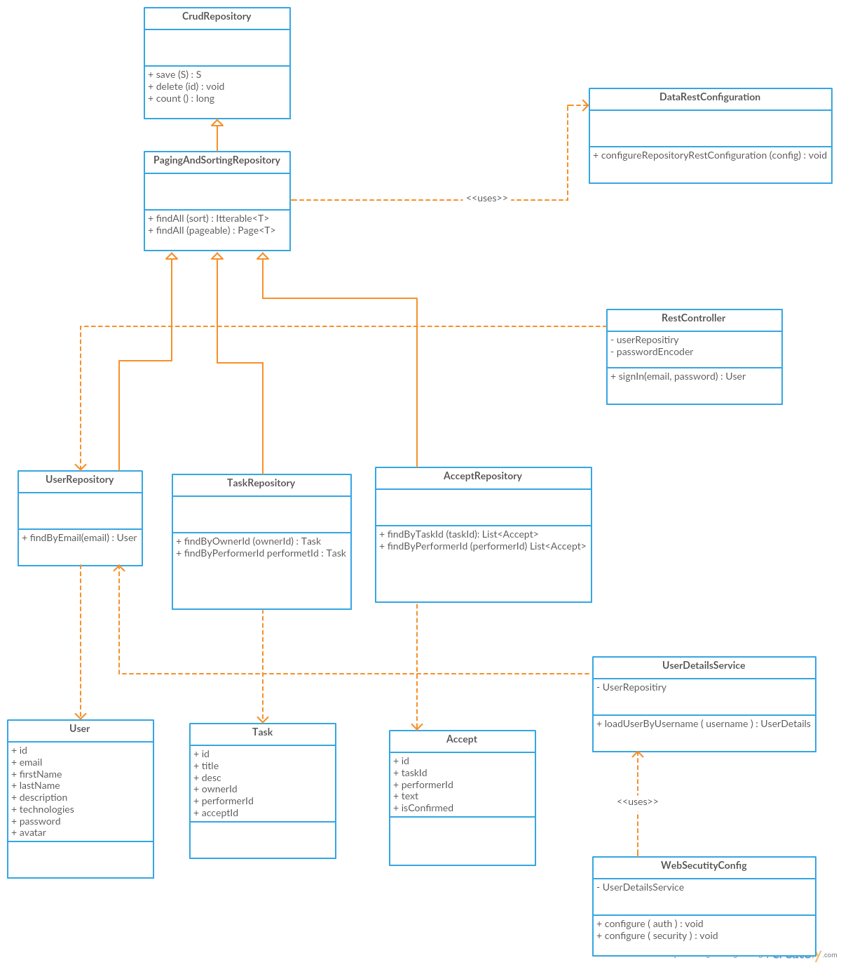

Диаграмма таблиц базы данных

2.5.2 Особенности програмной реализации клиентского приложения

Приложение-клиент для платформы android позволяет:
- Просматривать список существующих задач
- Создавать задачу для поиска исполнителя
- Редактировать профиль (ФИО, аватар, текст о себе)
- Предлагать себя как исполнителя существующей задачи
- Просматривать список предложений исполнителей для созданной задачи.
- Выбирать испольнителя для своей задачи
- Просматривать историю выполненных задач

Архитектура приложения построенна таким образом, что все Activity клиентского приложения наследуются от класса BaseActivity. В этот класс вынесены инструменты для коммуникации с web сервером и серсисом Firebase.
В каждой из Activity приложения, которой требуется передать или получить данные по сети, создаются экземпляры класса AsyncTask.
AsyncTask это вспомогательный класс Android SDK, созданный для выполнения исполняемого кода в потоке, отличном от главного потока приложения. В классе AsyncTask есть методы :
void onPreExecute()
T doInBackground()
void onPostExecute(T)
Метод onPreExecute выполняется в главном потоке приложения, он служит для того что бы показать в UI пользователю, что действие началось.
Метод doInBackground выполняется в отдельном потоке, после завершения он возвращает результат, который передается в метод onPostExecute.
Метод onPostExecute выполняется в главном потоке и предназначен для оповещения пользователя о завершении действия.

Диаграмма классов клиентского приложения
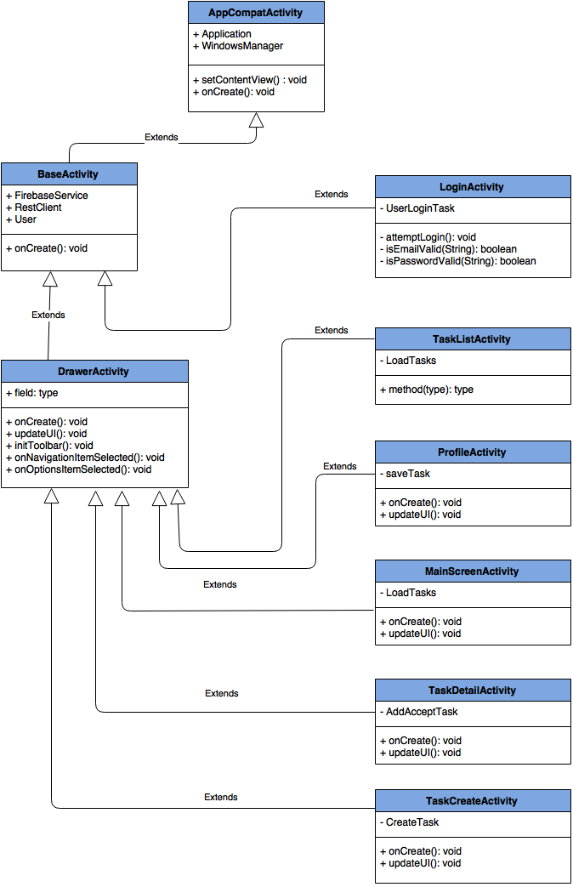
Для разработки клиентского приложения были использованы следующие библиотеки:
- Retrofit2
Является одной из самых популярных Android-библиотек для создания HTTP-запросов. Популярность этой библиотеки объясняется простотой использования и высокой производительностью библиотеки.
- Умеет выводить запросы к HTTP в отдельный поток,
- Динамически строит запросы
- Автоматически конвертирует JSON в объекты и наоборот
Вся логика работы библиотека завязана на аннотациях. Благодаря им можно создавать динамические запросы на сервер.
Пример:
Что бы получить список задач с серевера в виде списка Java объектов, программисту нужно написать интерфейс и метод с аннотацией GET:

interface RestService {
@GET("/tasks/")
Call<List<Task>> getTasks(
@Header("Authorization") String basicAuth);
}

А после чего создать обект этого класса методом

RestService restService = new Retrofit.Builder()
.baseUrl("http://server_address")
.build().create(RestService.class);

После чего вызвать метод getTasks() что бы получить список задач в виде объектов

String encodedCredentials = "Basic "
+ Base64.encodeToString(
"username:password",
Base64.NO_WRAP
);

restService.getTasks(encodedCredentials).enqueue(
new Callback<List<tasks>>() {
public void onResponse(Response<List<Task>> response) {
List<Task> tasks = response.body();
}
public void onFailure(Throwable t) {
//Обработать ошибки
}
});

- Firebase
Это сервис от Google, который предоставляет средства для аутентификации, NoSql базу данных, хранилище файлов, хостинг и другие услуги. В Android приложении Firebase используется только как облачное хранилище файлов.

- Universal Image Loader
Эта библиотека предлагает мощный, гибкий и максимально настраиваемый инструмент для загрузки, кэширования и отображения изображений.
В приложении Android клиента она используется для кэширования и отображения изображений, загруженных из облачного хранилища Firebase.
Диаграмма переходов между экранами

2.5.3 Особенности програмной реализации взаимодйствия между клиентским и серверным приложениями

Клиент отправляет HTTP GET запрос на url «/signin» и передает параметры запроса с именами email и password. На сервере этот запрос передается в объект класс RestContorller.
Далее сервер пытается найти пользователя с таким email адресом в базе данных при помощи объекта класса UserRepository.
Если такой пользователь найден, то проверяется соответствие введенного пароля и пароля сохраненного в базе. В результате клиенту возвращается либо объект User в формате JSON либо ошибка.

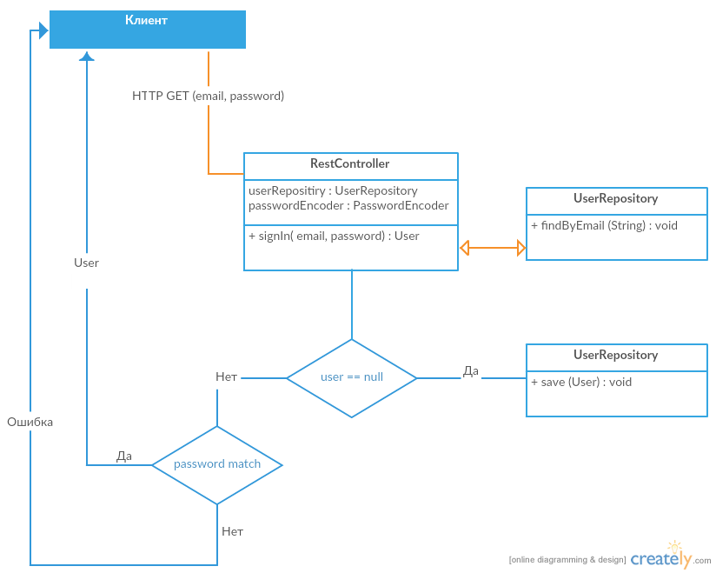

2.5.4 Безопасность персональных данных пользователей в серверном приложении.

Поскольку аутентификация пользователя происходит при помощи Basic Authentication, то учетные данные пересылаются по сети практически в открытом виде.
Поэтому сервер будет работать только по протоколу HTTPS, и будет разрешать подключения клиентов, которые поддерживают протокол TLS версии 1.0 и выше. Это связанно с критической уязвимостью в протоколе SSL v3. Платформа Android и все современные версии браузеров поддерживают протокол TLS.
Пароли пользователей хранятся в базе данных в зашифрованном виде, так что даже если злоумышленник получит доступ к базе данных, но не сможет получить пароли в расшифрованном виде. Для шифрования паролей был выбран алгоритм шифрования bcrypt. Его реализация находится в классе BCryptPasswordEncoder библиотеки «Spring security». Этот алгоритм был выбран так как он достаточно стойкий ко взлому по сравнению с другими алгоритмами. Ниже представлено его сравнение с другими алгоритмамаи по скорости перебора хешей (единицы измерения – колличество хэшей в секунду) при использовании видеокарты Amd Radeon 7990 стоимостью менее 1000$.

- MD5: 16.0 * 10⁹
- SHA-1: 5.90 * 10⁹
- SHA256: 2.05 * 10⁹
- SHA512: 0.22 * 10⁹
- NTLM: 28.4 * 10⁹
- bcrypt: 8.50 * 10⁶

4. Экономическая часть
4.1. Расчет трудоемкости и стоимости разработки программного продукта
4.1.1. Исходные данные
- предполагаемое число операторов — 2650
- коэффициент сложности программы — 1,1
- коэффициент коррекции программы в ходе ее разработки — 0,3
- часовая заработная плата программиста, грн/ч — 250,0

4.1.2. Расчет трудоемкости разработки программного обеспечения
Трудоёмкость разработки данного программного продукта будем рассчитывать по следующей формуле:
t = t₀ + t_{и} + t_{а} + t_{п} + t_{опл} + t_{д}, чел.-час., (4.1)
где
t₀ – затраты труда на подготовку и описание поставленного задания;
t_{и} – затраты труда на исследование алгоритма решения задания;
t_{а} – затраты труда на разработку блок-схемы алгоритма;
t_{п} – затраты труда на программирование по готовой блок-схеме;
t_{опл} – затраты труда на отладку программы на ЭВМ;
t_{д} – затраты труда на подготовку документации по заданию.
Составляющие части затрат труда определяются на основе условного количества операторов разрабатываемого программного продукта. В условное количество операторов входят те операторы, которые необходимо написать в процессе работы над программой с учетом возможных уточнений в постановке задачи и совершенствования алгоритма.
Условное количество операторов в программе определяется по следующей формуле:
Q = q * c * (1 + p), (4.2)
где
q – предполагаемое количество операторов, q=2650;
с – коэффициент сложности программы, c=1,1;
р – коэффициент коррекции программы в процессе ее разработки, p=0,3.
Откуда:
Q = 2650 * 1,1 ( 1 + 0,3 ) = 3789,5
Затраты труда на изучение описания задания определяются с учетом уточнения описания и квалификации программиста по следующей формуле:
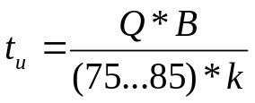, чел.-час. (4.3)
где B - коэффициент увеличения затрат труда вследствие недостаточного описания задачи, В = 1,2 … 1,5;
k – коэффициент квалификации программиста, определяемый в зависимости от стажа работы по специальности. Он составляет при стаже работы, лет:
до 2 – 0,8;
от 2 до 3 – 1,0;
от 3 до 5 – 1,1 … 1,2;
от 5 до 7 – 1,3 … 1,4;
свыше 7 – 1,5 … 1,6.
Примем коэффициент увеличения затрат труда равным В = 1,4, а коэффициент квалификации программиста k = 1,4.
По формуле 4.3 производим расчет затрат труда на изучение описания задания разработанного ПО:
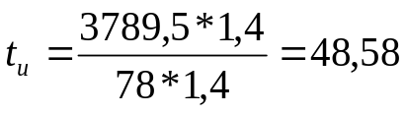 (чел.-час.)
Затраты труда на разработку алгоритма решения задания определяются по следующей формуле:
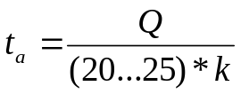, чел.-час. (4.4)
Для разрабатываемого ПО затраты труда на разработку алгоритма решения задачи составляют:
(чел.-час.)
Затраты труда на составление программы по готовой блок-схеме определяются по формуле:
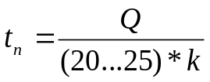, чел.-час. (4.5)
Для разрабатываемого ПО затраты труда на программирование по готовой блок-схеме составят
t_{п} = 104,10 чел.-час.
Затраты труда на отладку программы на ЭВМ рассчитываются по следующим формулам:
при условии автономной отладки одного задания:
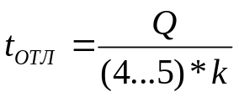, чел.-час. (4.6)
при условии комплексной отладки задания:
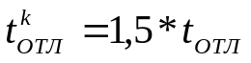, чел.-час. (4.7)
Рассчитаем затраты труда на комплексную отладку разработанной программы на ЭВМ:
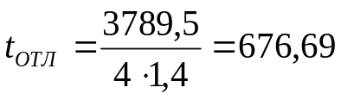 (чел.-час.)
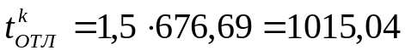 (чел.-час.)
Затраты труда на подготовку документации по заданию определяются по формуле:
t_{д} = t_{др} + t_{до} , чел.-час. (4.8)
где
t_{др} – трудоемкость подготовки материалов к рукописи, определяется по формуле:
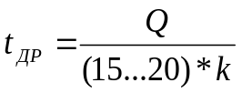 (4.9)
t_{до} – трудоемкость редактирования, печати и оформления документации, определяется по формуле:
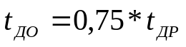 (4.10)
Рассчитаем затраты труда на подготовку документации по заданию, используя формулы 4.9, 4.10 и 4.8:
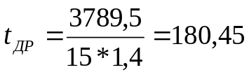
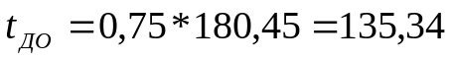
t_{д} = 180,45 + 135,35 = 315,79 (чел.-час)
Теперь, используя формулу 4.1, можно рассчитать трудоемкость разработки данного программного продукта:
t = 48,58 + 128,89+128,89 +676,79 + 315,79 = 1298,86 (чел.-час.).
4.1.3. Расчет затрат на создание программного продукта
Затраты на создание программного продукта К_{ПЗ} включают затраты на заработную плату исполнителя программы З_{ЗП} и стоимость машинного часа, необходимого для отладки программы на ЭВМ З_{МИ}:
К_{ПЗ} = З_{ЗП} + З_{МИ}, грн. (4.11)
Заработная плата исполнителя определяется по формуле:
З_{ЗП} = t * C_{ПР}, грн. (4.12)
где
t – общая трудоемкость разрабатываемого ПО, которая определяется по формулам (1 – 10);
С_{ПР} – средняя часовая заработная плата программиста (основная и дополнительная) с начислениями, грн./час.
Таким образом, заработная плата исполнителя составит:
З_{ЗП} = 1298,86 * 250 = 61046 грн.
Стоимость машинного часа, необходимого для отладки программы на ЭВМ, определятся по формуле:
З_{МИ} = t_{ОТЛ} * С_{МЧ}, грн. (4.13)
где
t_{ОТЛ} – трудоемкость отладки программы на ЭВМ, которая определяется по формулам (4.6), (4.7) чел.-час.;
С_{МЧ} – стоимость машино-часа ЭВМ, грн./час: 3.5
Таким образом, стоимость машинного часа составит:
З_{МИ} = 676,96 *3,5 = 2368 грн.
Таким образом, затраты на создание программного продукта составляют:
К_{ПЗ} = 61046 + 2368 = 63414 грн.
Таким образом, затраты на создание программного обеспечения будут частью одноразовых капитальных затрат на создание АСУП.
Ожидаемая длительность разработки ПО:
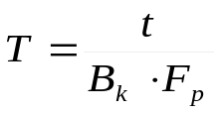 , мес. (4.14)
где
B_{k} - число исполнителей
F_{p} - месячный фонд рабочего времени (при 40-часовой рабочей неделе F_{p}=176 часов).
Таким образом, длительность разработки составит:
Т = 1298,86/1 * 176 = 7,3 7 мес.

ВЫВОДЫ

Для достижения цели дипломного проекта были выполнены следующие этапы:
- В среде программирования MATLAB, изучены инструментальные средства и принципы работы Image Processing Tolbox, а так же методы использования встроенных функций для обработки однопараметровых изображений разной физической сущности.
- Разработано программное обеспечение, которое позволяет повысить качество визуального анализа однопараметровых изображений в зависимости от выбранного метода: эквализации гистограмм или метода нечетких с-средних.
- Сохранение результатов обработанных изображений представлено в виде *.tif файлов, которые готовы для дальнейшего использования в разных сферах человеческой деятельности (например: в медицине, геоинформационных системах).
- Проведена проверка работоспособности разработанной информационной системы на модельных и реальных изображениях, анализ полученных результатов.
Приложение А

РАЗРАБОТКА ПРОГРАММНОГО WEB приложения для создания и управления фриланс проектами

Текст программы
Листов 26

2016

Текст программы
package oleg.diplom.model;
import javax.persistence.Entity;
import javax.persistence.GeneratedValue;
import javax.persistence.Id;

@Entity
public class Accept {
@Id
@GeneratedValue
String id;
String taskId;
String performerId;
boolean confirmed;
}

package oleg.diplom.model;
import javax.persistence.*;
@Entity
public class Task {
@Id
@GeneratedValue
String id;
String title;
String desc;
String ownerId;
String performerId;
String acceptId;
}

package oleg.diplom.model;
import javax.persistence.Entity;
import javax.persistence.GeneratedValue;
import javax.persistence.Id;
import java.util.List;
@Entity
public class User {
@Id
@GeneratedValue
String id;
String email;
String firstName;
String lastName;
String description;
List<String> technologies;
String password;
String avatar;
}
package oleg.diplom;

import oleg.diplom.model.Accept;
import oleg.diplom.model.Task;
import oleg.diplom.model.User;
import org.springframework.context.annotation.Configuration;
import org.springframework.data.rest.core.config.RepositoryRestConfiguration;
import org.springframework.data.rest.webmvc.config.RepositoryRestConfigurerAdapter;
import org.springframework.data.rest.webmvc.config.RepositoryRestMvcConfiguration;

@Configuration
public class DataRestConfiguration extends RepositoryRestConfigurerAdapter {

@Override
public void configureRepositoryRestConfiguration(RepositoryRestConfiguration config) {
super.configureRepositoryRestConfiguration(config);
config.exposeIdsFor(Task.class);
config.exposeIdsFor(User.class);
config.exposeIdsFor(Accept.class);
}
}

package oleg.diplom;

import oleg.diplom.tools.H2DatabaseServer;
import org.springframework.boot.SpringApplication;
import org.springframework.boot.autoconfigure.SpringBootApplication;
import org.springframework.context.ApplicationContext;
import org.springframework.data.rest.webmvc.config.RepositoryRestConfigurer;

import java.sql.SQLException;
import java.util.ArrayList;
import java.util.Arrays;
import java.util.List;

@SpringBootApplication
public class ProjectApplication {

public static void main(final String[] args) {
new Thread(new Runnable() {
@Override
public void run() {
try {
org.h2.tools.Console.main(args);
} catch (SQLException e) {
e.printStackTrace();
}

try { H2DatabaseServer.stop(); } catch (SQLException e) {}

try {
H2DatabaseServer.start();
} catch (SQLException e) {
e.printStackTrace();
}
}
}).start();

ApplicationContext ctx = SpringApplication.run(ProjectApplication.class, args);

}
}
package oleg.diplom;

import oleg.diplom.model.Task;
import oleg.diplom.model.User;
import oleg.diplom.persistance.TaskRepository;
import oleg.diplom.persistance.UserRepositiry;
import org.springframework.beans.factory.annotation.Autowired;
import org.springframework.context.annotation.Role;
import org.springframework.http.HttpStatus;
import org.springframework.security.access.annotation.Secured;
import org.springframework.security.core.Authentication;
import org.springframework.security.core.context.SecurityContextHolder;
import org.springframework.security.crypto.bcrypt.BCryptPasswordEncoder;
import org.springframework.security.crypto.password.PasswordEncoder;
import org.springframework.security.web.authentication.logout.SecurityContextLogoutHandler;
import org.springframework.web.bind.annotation.*;

import javax.servlet.http.HttpServletRequest;
import javax.servlet.http.HttpServletResponse;
import java.util.ArrayList;
import java.util.List;

@org.springframework.web.bind.annotation.RestController
public class RestController {

private static final PasswordEncoder passwordEncoder = new BCryptPasswordEncoder(10);

@Autowired
TaskRepository taskRepository;

@Autowired
UserRepositiry userRepositiry;

@RequestMapping(value = "/signin", params = {"email", "password"})
public User signIn(
@RequestParam(value = "email") String email,
@RequestParam(value = "password") String password) throws DeniedException {
User existUser = userRepositiry.findByEmail(email);
if (existUser == null){
existUser = new User(email, passwordEncoder.encode(password));
existUser = userRepositiry.save(existUser);
}else{
if (!passwordEncoder.matches(password, existUser.getPassword())){
throw new DeniedException();
}
}
return existUser;
}
}
package oleg.diplom;

import oleg.diplom.model.User;
import org.springframework.beans.factory.annotation.Autowired;
import org.springframework.context.annotation.Configuration;
import org.springframework.http.HttpMethod;
import org.springframework.security.authentication.encoding.PlaintextPasswordEncoder;
import org.springframework.security.config.annotation.ObjectPostProcessor;
import org.springframework.security.config.annotation.authentication.builders.AuthenticationManagerBuilder;
import org.springframework.security.config.annotation.web.builders.HttpSecurity;
import org.springframework.security.config.annotation.web.configuration.EnableWebSecurity;
import org.springframework.security.config.annotation.web.configuration.WebSecurityConfigurerAdapter;
import org.springframework.security.core.GrantedAuthority;
import org.springframework.security.core.userdetails.UserDetails;
import org.springframework.security.core.userdetails.UserDetailsService;
import org.springframework.security.core.userdetails.UsernameNotFoundException;
import org.springframework.security.crypto.bcrypt.BCryptPasswordEncoder;

import java.util.Collection;

@Configuration
@EnableWebSecurity
public class WebSecutityConfig extends WebSecurityConfigurerAdapter {

@Autowired
UserDetailsService myUserDetailsService;

@Override
protected void configure(AuthenticationManagerBuilder auth) throws Exception {
auth.userDetailsService(myUserDetailsService).passwordEncoder(new BCryptPasswordEncoder(10));
}

@Override
protected void configure(HttpSecurity http) throws Exception {
http.httpBasic().and().authorizeRequests().
antMatchers("/signin").permitAll().
antMatchers("/tasks/**").authenticated().
}
}

package oleg.diplom;

import oleg.diplom.model.Accept;
import oleg.diplom.model.Task;
import oleg.diplom.model.User;
import org.springframework.context.annotation.Configuration;
import org.springframework.data.rest.core.config.RepositoryRestConfiguration;
import org.springframework.data.rest.webmvc.config.RepositoryRestConfigurerAdapter;
import org.springframework.data.rest.webmvc.config.RepositoryRestMvcConfiguration;

@Configuration
public class DataRestConfiguration extends RepositoryRestConfigurerAdapter {

@Override
public void configureRepositoryRestConfiguration(RepositoryRestConfiguration config) {
super.configureRepositoryRestConfiguration(config);
config.exposeIdsFor(Task.class);
config.exposeIdsFor(User.class);
config.exposeIdsFor(Accept.class);
}
}

package oleg.diplom.persistance;

import oleg.diplom.model.Accept;
import org.springframework.data.repository.CrudRepository;
import org.springframework.data.repository.PagingAndSortingRepository;
import org.springframework.data.rest.core.annotation.RepositoryRestResource;

@RepositoryRestResource
public interface AcceptRepository extends PagingAndSortingRepository<Accept, String> {
Accept findByTaskId(String taskId);
Accept findByPerformerId(String performetId);
}
package oleg.diplom.persistance;

import org.springframework.beans.factory.annotation.Autowired;
import org.springframework.boot.orm.jpa.EntityManagerFactoryBuilder;
import org.springframework.context.annotation.Bean;
import org.springframework.context.annotation.Configuration;
import org.springframework.orm.jpa.LocalContainerEntityManagerFactoryBean;

import javax.sql.DataSource;

@Configuration
public class DBConfiguration {
@Autowired
UserRepositiry repositiry;

public DBConfiguration() {
}
}

package oleg.diplom.persistance;

import oleg.diplom.model.Task;
import org.springframework.data.repository.CrudRepository;
import org.springframework.data.repository.PagingAndSortingRepository;
import org.springframework.data.rest.core.annotation.RepositoryRestResource;

@RepositoryRestResource()
public interface TaskRepository extends PagingAndSortingRepository<Task, String> {
Task findByOwnerId(String ownerId);
Task findByPerformerId(String performetId);
}

package oleg.diplom.persistance;

import oleg.diplom.model.Task;
import oleg.diplom.model.User;
import org.springframework.data.repository.PagingAndSortingRepository;
import org.springframework.data.rest.core.annotation.RepositoryRestResource;

@RepositoryRestResource
public interface UserRepositiry extends PagingAndSortingRepository<User, String> {
User findByEmailAndPassword(String email, String password);
User findByEmail(String email);
}

